Diagrama de Ishikawa.
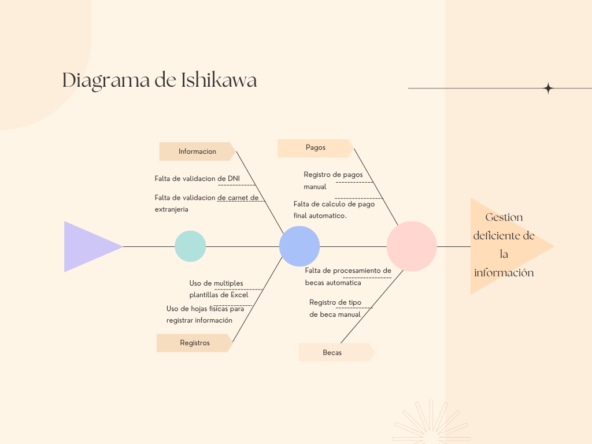

Restricciones y alternativas de solución.
La puntuación por solución va de 1 a 5.

Restricciones. | Desarrollo propio | SaaS | Compra de software
Bajo presupuesto. | Al ser desarrollo propio el costo es bajo. Se usan tecnologías de código abierto y se consigue.  Puntuación: 5 | Este tipo de software se rige por licencias las cuales son mensuales, pero relativamente baratas.  Puntuación: 3 | Esta opción incluye un pagos constantes y altos.  Puntuación: 1
Lenguaje de programación debe ser Java. | Al ser desarrollo propio se escogen las tecnologías.  Puntuación: 5 | No es seguro que esté construido en Java.  Puntuación: 3 | Como es personalizado puede pedir que se haga en Java.  Puntuación: 5
Solo dos personas para desarrollar. | En desarrollo propio es posible gestionar el personal.  Puntuación: 5 | Ya esta completo, así que el personal no es problema.  Puntuación: 5 | Se pide a alguien más, por lo que el personal no es problema.  Puntuación: 5
Necesidad de un diagrama UML. | Al ser personal es parte del proceso tener un diagrama de clases, por lo que cumple.  Puntuación: 5 | No necesariamente se puede obtener.  Puntuación: 2 | Al ser pedido se puede obtener, aunque significa mas gasto.  Puntuación: 4

En base a lo anterior, Desarrollo propio tiene: 20 puntos, SaaS: 13, Compra de software tiene: 15.
Ganador desarrollo propio, ya que en general tiene el mayor puntaje y cumple con todos los criterios de forma más completa.

UML.

Alumno
-nombre: String
-tipo_doc: String
-num_doc: String
-nivel_economico: String
-tipo_beca: String
+validarDNI(dni: String): Boolean
+validarCarnetExtrangeria(carnet: String): Boolean
+calculoPensionFinal(tipo_beca: String, nivel_economico: String): Integer
+mostrarDatos()

